
Tájékoztató
a termelői integrációs szervezeti elismeréssel járó előnyökről
2020. május

I. Bevezető

Magyarország 170 ezer mezőgazdasági termelője közül sokan egymástól függetlenül működő, kisméretű egyéni vagy családi gazdaságban dolgoznak. Az általuk előállított termékeket legtöbbször feldolgozók és kereskedők vásárolják fel, rajtuk keresztül jutnak el a fogyasztókhoz. Ezáltal a feldolgozói és kereskedői szinten képződik nagy árumennyiség. Ez a koncentráció a tárgyalási pozíciók terén egyenlőtlenséget eredményez, megnehezíti a mezőgazdasági termelők számára az érdekeik megvédését az ellátási lánc egyéb szereplőivel folytatott tárgyalások során.

A mezőgazdasági termelők tárgyalási pozíciójának erősítése érdekében az EU különböző módokon ösztönzi a termelői együttműködéseket. A termelői együttműködésnek több formája is lehetséges.

II. Mi a termelői integrációs szervezet, röviden a TISZ?

A termelői integrációs szervezet – röviden TISZ – a mezőgazdasági termelők olyan új együttműködési formája, amely a mai piaci kihívások kezelésére alkalmas eszközt ad a termelők kezébe:

Csökkenti a termelők kiszolgáltatottságát, növeli alkuerejüket, ezáltal nagyobb hasznot érhetnek el.

A TISZ segít a mezőgazdasági termelőknek abban, hogy csökkentsék a termékek fogyasztóhoz történő eljuttatásának költségeit, és együttműködjenek a termékeik feldolgozása és forgalmazása során.

A termelői szervezetek fontos szerepet töltenek be az ágazatok működésében, amelyet az EU is elismer. Ezért az ilyen szervezetek kérvényezhetik a hivatalos elismerésüket a székhelyük szerinti államtól.

III. Miért előnyös a termelőknek a TISZ működtetése?
A TISZ-en belüli együttműködés az alábbiakkal erősíti a mezőgazdasági termelők tárgyalási pozícióját:
- a közös értékesítéshez nem szükséges, hogy az áru a TISZ tulajdonába kerüljön;
- a közös értékesítéssel a feldolgozóknál, felvásárlóknál jobb ár és jobb feltételek érhetők el
- a TISZ megszervezheti a megtermelt áruk közös szállítását, tárolását, raktározását, de akár az ehhez kapcsolódó marketinget, minőségbiztosítást és informatikát is;
- a TISZ közös minőségirányítást is bevezethet, azaz biztosíthatja termékeinek egyenletes és egyformán magas minőségét;
- a TISZ megszervezheti tagjai számára a piacképes tudás megszerzését és átadását a szervezeten belül.

IV. Melyik ágazatban lehet létrehozni egy TISZ-t?

Korábban csak a tej és a zöldség gyümölcs ágazatokban lehetett ilyen szervezeteket létrehozni, azonban a termelői integrációs szervezetekről szóló új rendelet alapján ez a lehetőség most megnyílik más ágazatok számára is:

- szőlő (fajtától függetlenül) és bor;
- dísznövény
- méhészeti termékek;
- marha- és borjúhús;
- sertéshús;
- juh- és kecskehús;
- baromfihús;
- tojás;
- gabonafélék (ide tartozik a csemegekukorica is);
- rizs;
- cukor;
- szárított takarmány;
- vetőmagok;
- komló;
- len és kender;
- dohány;
- olívaolaj és étkezési olajbogyó;
- egyéb termékek (pl. burgonya).

V. Mik a TISZ elismerés feltételei?

Alapfeltétel, hogy a TISZ-nek a termelők közös kezdeményezése alapján kell létrejönnie, meghatározott céllal (pl. a közös értékesítés, a költségek ésszerűsítése), és hogy a szervezet demokratikusan működjön.

Az egyéb feltételek – mint például a taglétszám, a termék érték vagy a kívánatos együttműködési szint – ágazatonként eltérnek, a szektorok sajátosságait figyelembe véve, amelyeket a részletes információk tartalmaznak.

Az elismerést kérő termelői együttműködésnek az EU közös piaszervezési rendeletében1 és az Agrárminiszter TISZ rendeletében előírt feltételeknek kell megfelelni.

Részletes elismerési feltételek

- Jogi személyiséggel rendelkezzen, azaz lehet bármely gazdasági társaság, szövetkezet, vagy akár egyesület is (Egyesületi formában nem élhet bizonyos EU jog által adott lehetőségekkel).
- A tagok száma: legalább 10 mezőgazdasági termelő, akik mezőgazdasági ügyfél-azonosítóval rendelkeznek.
- Termelési mennyiség: a szervezet termelése elismeréskor eléri az érintett régió termelési mennyiségének 1%-át, majd három év múlva a 3%-át. (Az ágazatok sajátosságai alapján ettől eltérő értékek érvényesek a bor, a baromfihús, valamint a sertéshús ágazatban.)
- a bor ágazatban az egyes magyarországi borrégiók szőlőterületének legalább 5 %-án vagy 1000 hektáron gazdálkodó termelők szervezete ismerhető el. Ez pl. a Duna borrégió esetében 1000 hektárt jelent.
- a baromfihús ágazatban a termelők legalább 300 millió forint éves termék értékkel rendelkező szervezete ismerhető el,
- a sertéshús ágazatban a termelők legalább 3 milliárd forint éves termék értékkel rendelkező szervezete ismerhető el.
Ezeknek az értékeknek az elismerést követő három éven belül el kell érniük a bor ágazatban a 10%-ot, a baromfihús ágazatban a 400 millió forintot, a sertéshús ágazatban az 5 milliárd forintot.
- A TISZ tagjai részére folyamatosan a piac igényei alapján összeállított és ellenőrzött termesztési, tartási vagy tenyésztési technológiák végrehajtásához szükséges információkat és szaktanácsadást biztosít.
- Vállalja, hogy legkésőbb az elismerést követő egy év múlva a gazdasági ügyek, valamint a kereskedelem irányítására szakembert alkalmaz.
- Kizárási ok: termelői integrációs szervezetnek nem lehet tagja az, aki több mint fele akkora mennyiségű, az elismeréssel érintett terméket vásárolt fel, mint amennyit megtermelt. A kizárási ok érvényesül a gazdasági társaság, vagy a közeli hozzátartozó által felvásárolt termékek esetében is.

V. Hogyan kell benyújtani az elismerési kérelmet?

Az elismerési kérelmet az Agrárminisztérium Borászati és Kertészeti Főosztályához kell benyújtani, egy példányban papír alapon, és optikai adathordozón (CD, DVD).

A kérelemhez mellékelni kell:
- a kérelmező elismerési feltételeknek való megfelelését igazoló dokumentumokat,
- a létesítő okiratot,
- nyilatkozatot a papíron és elektronikusan benyújtott kérelem megegyezéséről
- a minisztérium honlapján közzétett, kitöltött adatlapot,
- termesztési, tartási, vagy tenyésztési technológiák bemutatását tartalmazó leírást,
- a tagok nyilatkozatát arról, hogy esetükben nem merül fel a kizárási ok,
- nyilatkozatot a szakember alkalmazásáról,
- társulások esetében a működéshez szükséges ingatlan vagy ingóság tulajdonjogának vagy használati jogának igazolására szolgáló dokumentumot.

A benyújtott elismerési kérelem hiányosságai szükség esetén pótolhatóak. A miniszter a hiánytalan benyújtásától számított négy hónapon belül határoz a termelői integrációs szervezet elismeréséről.

Elismerés több ágazatban, társulás, termelői csoportok társulása
Egy szervezet több ágazatban is kaphat elismerést. A TISZ-ek más TISZ-szel történő társulás révén új szervezetet hozhatnak létre, és a társulások elismerésének szabályai alapvetően megegyeznek a termelői integrációs szervezetek elismerésének szabályaival.
Elismert termelői csoportok által létrehozott szervezet termelői integrációs szervezetek társulásaként elismerést kaphat.

VI. Milyen további előnyei vannak a TISZ-nek?

- Kivételek a szigorú EU versenyszabályok alól
A TISZ-ek a tagok termelésének egy része vagy egésze tekintetében
- megtervezhetik a termelést,
- optimalizálhatják a termelési költségeket,
- közösen forgalomba hozhatják a mezőgazdasági termékeket és
- tárgyalásokat folytathatnak a termékek szállítására vonatkozó szerződésekről (ezt nem tehetik meg az egyesületi formában működő TISZ-ek).

E tevékenységek – a Részletes információkban felsorolt alapfeltételek teljesülése esetén – mentesülhetnek a versenyjogi előírások alól.

- A TISZ-ek társulhatnak egymással
Az egyes szervezetek társulásával másodszintű együttműködések hozhatók létre, tovább növelve ezzel a kínálati oldal koncentrációját, amely csökkenti a termelők kitettségét az ellátási láncon belül.

- Kiterjesztés
A TISZ-en belül alkalmazott közös megállapodások, döntések vagy összehangolt magatartások kötelezővé tehetők az érintett régióban tevékenykedő egyéb termelőkre is, akik nem tagjai a TISZ-nek. A szabályokat a TISZ kérésére, és a szükséges feltételek teljesülése esetén az agráminiszter terjesztheti ki.

- Pénzügyi hozzájárulás
Ha a kiterjesztett intézkedés az ágazatban dolgozó szereplők gazdasági érdekeit általánosan szolgálja, akkor a TISZ-en kívüli szereplők is kötelezhetők arra, hogy a megvalósítás költségeit részben vagy egészben befizessék a szervezet számára. Így mindenki, aki élvezi a kiterjesztett intézkedés előnyeit, viseli annak költségeit is.

VII. Részletes információk

A versenyjogi kivétel alapfeltételei

- a termelői integrációs szervezet az alábbi tevékenységek közül legalább egyet ténylegesen végez, hozzájárulva ezzel az EUMSZ 39. cikkében foglalt célkitűzések teljesítéséhez:
- közös feldolgozás;
- közös forgalmazás, (a közös értékesítési platformok vagy közös szállítás is);
- közös csomagolás, címkézés vagy promóció;
- a minőség-ellenőrzés közös szervezése;
- berendezések vagy raktárlétesítmények közös használata;
- a termeléshez közvetlenül kapcsolódó hulladék közös kezelése;
- az inputanyagok közös beszerzése;

- a termelői integrációs szervezet koncentrálja a kínálati oldalt és forgalomba hozza a tagjai által előállított termékeket - függetlenül attól, hogy a mezőgazdasági termékek tulajdonjoga átszáll-e a termelőkről a termelői szervezetre, vagy, hogy a kialkudott ár a tagok egy részének vagy mindegyikének összesített termelése tekintetében azonos-e;

- az érintett mezőgazdasági termelők az első bekezdésben említett tevékenységek által érintett termékek vonatkozásában nem tagjai más termelői integrációs szervezetnek;

- ha a termelő más szövetkezetben (ebben az esetben nem egy elismert termelői integrációs szervezetről van szó) is tag, az érintett termékre nem vonatkozhat ebből fakadó szállítási kötelezettség.

A TISZ-ek elismerésének és működésének a 1308/2013/EU rendelet szerinti feltételei

Azok a szervezetek ismerhetők el termelői integrációs szervezetként,

a) amelyek az alábbi ágazatokban működő termelőkből állnak:

- gabonafélék (ide tartozik a csemegekukorica is);
- rizs;
- cukor;
- szárított takarmány;
- vetőmagok;
- komló;
- olívaolaj és étkezési olajbogyó;
- len és kender;
- bor (a szőlő is ide értve);
- élő fák és egyéb növények, gumók, gyökerek és hasonlók, vágott virágok és díszítőlombozat (dísznövény);
- dohány;
- marha- és borjúhús;
- sertéshús;
- juh- és kecskehús;
- tojás;
- baromfihús;
- méhészeti termékek;
- selyemhernyó;
- egyéb termékek (pl. ló, szamár, burgonya, gyógynövények).

b) a termelők kezdeményezésére jöttek létre és legalább a következő tevékenységek egyikét végzik:

- közös feldolgozás;
- közös forgalmazás, ideértve a közös értékesítési platformokat vagy közös szállítást is;
- közös csomagolás, címkézés vagy promóció;
- a minőség-ellenőrzés közös szervezése;
- berendezések vagy raktárlétesítmények közös használata;
- a termeléshez közvetlenül kapcsolódó hulladék közös kezelése;
- az inputanyagok közös beszerzése;
- a c) pontban felsorolt célok elérését célzó bármilyen más közös szolgáltatási tevékenység;

c) meghatározott célokkal működnek, amelyek legalább egyike az alábbiakra vonatkozik:

- a termelés megtervezésének és a kereslethez való hozzáigazításának biztosítása, különösen a minőség és a mennyiség tekintetében,
- a kínálati oldal koncentrációja és a tagok által előállított termékek forgalomba hozatala, többek között közvetlen üzletszerzés révén;
- a termelési költségeknek és a környezetvédelmi és állatjóléti előírások teljesítése céljából végrehajtott beruházások megtérülésének optimalizálása és a termelői árak stabilizálása,
- kutatások folytatása és kezdeményezések kidolgozása a fenntartható termelési módszerekkel, innovatív gyakorlatokkal, a gazdasági versenyképességgel és a piac alakulásával kapcsolatban;
- a környezetkímélő termesztési gyakorlatok és termelési technikák, illetve megfelelő állatjóléti gyakorlatok és technikák használatának előmozdítása, valamint technikai segítségnyújtás az ilyen gyakorlatok és technikák alkalmazásához;
- a termelési szabványok használatának előmozdítása és az ehhez biztosított technikai segítségnyújtás, a termékminőség javítása, valamint oltalom alatt álló eredetmegjelöléssel, oltalom alatt álló földrajzi jelzéssel vagy nemzeti minőségigazoló címkével ellátott termékek fejlesztése;
- a melléktermékek és a hulladékok kezelése, különösen a víz, a talaj és a táj minőségvédelme tekintetében, valamint a biológiai sokféleség megőrzése vagy előmozdítása;
- hozzájárulás a természeti erőforrásokkal való fenntartható gazdálkodáshoz és az éghajlatváltozás mérsékléséhez;
- kezdeményezések kidolgozása a promóció és a forgalmazás terén;
- a szükséges technikai segítségnyújtás biztosítása a határidős piacok és a biztosítási rendszerek alkalmazásához.

Az elismerési kérelemhez mellékelendő adatlap tartalma

- A termelő tagokra és a nem termelő tagokra vonatkozó adatok
- név; ügyfél-azonosító szám;
- a termelői integrációs szervezetbe történő belépés dátuma, illetve a termelői integrációs szervezetből történő kilépés dátuma;
- a nem termelő tag székhelye, tevékenységi köre, főtevékenysége;
- a nem termelő tagok termelő tagokhoz viszonyított számaránya (%), szavazati aránya (leadható szavazatok %-ában);
- a termelő tag termelésének típusa, termék megnevezése, az előállított termék mennyisége, termékelőállításhoz kapcsolódó árbevétel.

- A termelésre vonatkozó adatok [típusa, termék megnevezése],

- Az értékesítésre vonatkozó adatok
- számla sorszáma,
- számla kibocsátásának kelte,
- számla kibocsátója és a vevő megnevezése,
- számla nettó értéke,
- az elismerés hatálya alá tartozó termékek és egyéb termékek mennyisége (kg) és nettó értéke (ezer Ft)

- A termelői integrációs szervezetek társulására vonatkozó adatok
- belépés dátuma,
- szervezet státusza (termelői integrációs szervezet, termelői csoport, leányvállalat, termelő),
- székhely,
- szavazati arány (leadható szavazatok %-ában),
- tag termőterületének nagysága (hektár), vagy állatállományának létszáma,
- tag által forgalomba hozott termék mennyisége (kg) és értéke (ezer Ft)].

Magyarország régiói

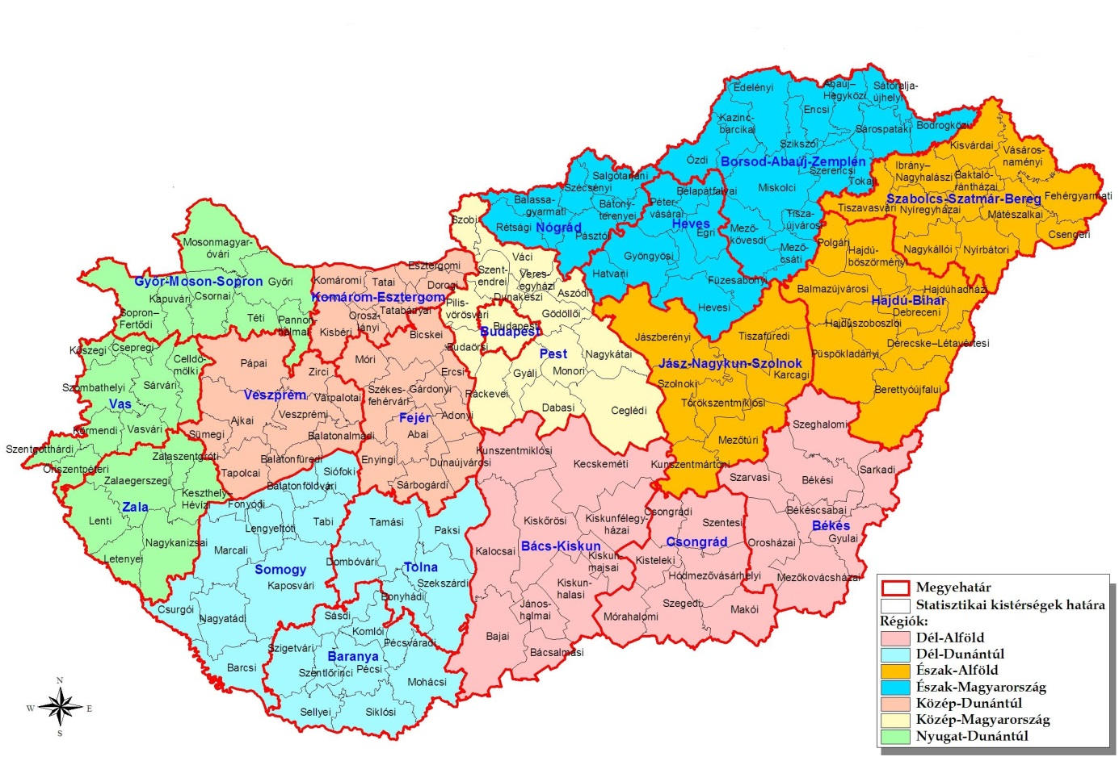

1308/2013/EU rendelet
24/2020 (VI.22.) AM rendelet
Régión a 1059/2003/EK rendelet 1. mellékletében a Magyarországra meghatározott NUTS 2. régiót értjük (pl. Nyugat-Dunántúl, vagy Dél-Alföld, ld: a „Részletes információk” pontban).
Az adatlap tartalmának felsorolását a”Részletes információk”pont tartalmazza
Régión a 1059/2003/EK rendelet 1. mellékletében a Magyarországra meghatározott NUTS 2. régiót értjük (pl. Nyugat-Dunántúl, vagy Dél-Alföld, ld: a „Részletes információk” pontban).
Az EUMSZ 39. cikkében foglalt célkitűzések: a) a mezőgazdasági termelékenység növelése a műszaki fejlődés előmozdításával, valamint a mezőgazdasági termelés ésszerű fejlesztésének és a termelési tényezők, így különösen a munkaerő lehető legjobb hasznosításának biztosításával; b) ily módon a mezőgazdasági népesség megfelelő életszínvonalának biztosítása, különösen a mezőgazdaságban dolgozók egy főre jutó jövedelmének növelésével; c) a piacok stabilizálása; d) az ellátás hozzáférhetőségének biztosítása; e) a fogyasztók elfogadható ár ellenében történő ellátásának biztosítása;

